MQ51 EXAMEN MEDIAN 10.11.10
R. HERBACH
Notes de cours et de TD autorisées, durée 2 heures
Téléphones portables interdits

PARTIE A : traction simple et torsion simple.

A1) Une éprouvette cylindrique en acier de diamètre d = 5mm est soumise à une traction simple. Dans la phase élastique on mesure ε = 1,25.10⁻³ pour une traction F = 4909N. En déduire le module d’Young E.
A2) Une éprouvette du même acier et de même diamètre est soumise à une torsion simple. Dans la phase élastique on mesure γ = 1,74.10⁻³ en surface latérale pour un couple C = 3,416 N.m. En déduire le module de cisaillement G et le coefficient de Poisson ν du matériau.
A3) Tracer les 3 cercles de Mohr pour un point situé sur la surface latérale de l’éprouvette dans l’état de torsion de la question précédente, en graduant les axes aux intersections avec les cercles. Pour ces points remarquables, préciser les orientations des normales sachant que C est dirigé selon ${\underline{e}}_{z}$ vecteur directeur de l’axe de l’éprouvette.

PARTIE B : calcul symbolique en viscoélasticité.
On étudie la relaxation du modèle rhéologique viscoélastique représenté ci-dessous.
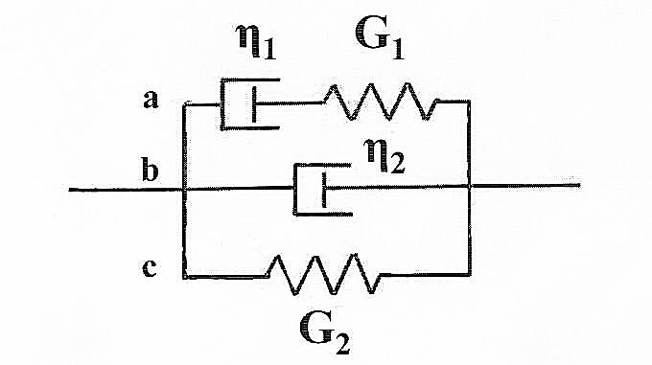
B1) Trouver .
B2) En déduire $r(t)$. Que valent $r(0)$ et $r(∞)$ ?
Pourquoi ce résultat n’est-il pas physiquement réaliste ?

PARTIE C : déroulement pratique d’un essai de relaxation.
On reprend complètement l’étude de la relaxation du modèle ci-dessus. Contrairement à la partie B, les questions qui suivent ne peuvent pas être traitées par le calcul symbolique.

C1) Phase d’allongement à vitesse constante : pour $0≤t≤t_{1}$ on impose une vitesse d’extension $\dot{a}$ constante jusqu’à atteindre $δ_{0}= \dot{a}t_{1}$. Trouver l’expression de F(t) durant cette phase (conseil : pour la branche a chercher F_{a} sous la forme Ke^{rt} + C^{te}). Que vaut F(t₁) ?
C2) Phase de relaxation : pour $t>t_{1}$ le modèle est maintenu à $δ=δ_{0}$ et on observe la décroissance de l’effort en fonction du temps. Trouver l’expression de $F(t-t_{1})$ durant cette phase (conseil : pour la branche a chercher F_{a} sous la forme ${Ke}^{r(t-t_{1})}$ ).
C3) On définit dans ce cas la fonction de relaxation $r(t)$ par $F\left(t-t_{1}\right)=δ_{0}r(t-t_{1})$.
On donne $t_{1}=0,2s ;{ G}_{1}=5.{10}^{5}N.m^{-1} ; G_{2}=3.{10}^{5}N.m^{-1} ; η_{1}=2,5.{10}^{6}N.m^{-1}.s$ ;
$η_{2}=3.{10}^{6}N.m^{-1}.s ; (\dot{a}= {10}^{-2}{m.s}^{-1}$mais cette dernière valeur n’intervient pas ici).
Comparer dans un tableau les valeurs de $r(t)$ déduites de B2) pour t = 0 ; 0,2 ; 5 ; 10 ; 15 ; 20s avec les valeurs de $r(t-t_{1})$ pour $(t-t_{1})$ = 0 ; 0,2 ; 5 ; 10 ; 15 ; 20s.
Quels commentaires vous inspirent ces résultats ?

